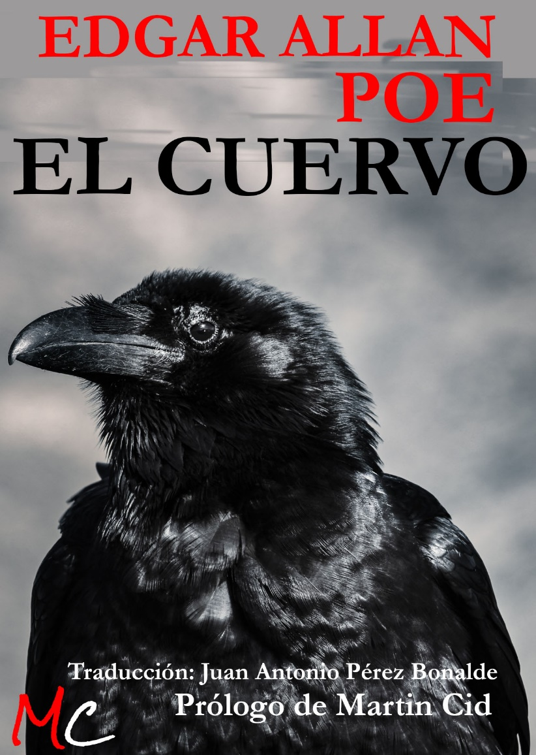

EL CUERVO

EDGAR ALLAN POE

El Cuervo
Autor: Edgar Allan Poe
Traducción: Juan Antonio Pérez Bonalde
Año: 1845
Edita: Martin Cid
https://www.martincid.com

EDGAR A. POE

En las noches blancas de Baltimore, en unos comicios apaciblemente trucadas, una figura pálida como un cuervo fue hallada en un callejón oscuro. La agonía duró varios días. Sólo despertó unos momentos para pronunciar, a modo de epitafio, sus siguientes últimas pala-bras: «Dios se apiade de mi pobre alma».
El caballero llevaba un bastón de elevado precio, que había confundido con el suyo por error, y unas ropas diferentes. Durante décadas, se especuló con la muerte del poeta. Unos decían que había muerto de un ataque de alcoholismo, otros de fiebre cerebral, y una tercera hipótesis apuntaba a que sufrió una mordedura de un animal rabioso (de ahí a convertir al animal en un gato negro sólo restaba un paso).

Edgar A. Poe había muerto. Casos y cosas: tachado de alcohólico, de opiómano, de crítico soez, de poeta menor... Poe cometió un único pecado en su vida: perder a sus padres, actores itinerantes. Tenía pocos años, y los hermanos pasaron a ser tutelados por diferentes personas. A Edgar le cayó en suerte un tío suyo llamado John Allan (apellido que el autor conservaría toda su vida). La relación con su tutor no fue del todo cordial (según apuntan algunos biógrafos Edgar conocía algún secreto de la vida de John Allan quien, por cierto, reconocería a varios hijos ilegítimos). John Allan, a pesar de gozar de una buena posición social y económica (más tarde sería aún mejor gracias a una herencia) no tenía el don de la magnanimidad: cuando Edgar fue a la Universidad, la asignación de su tutor apenas cubría los gastos de matrícula, por lo que Poe tuvo que ganar el dinero de la mejor manera: jugando a las cartas (de ahí otro de los mitos que dieron sombra a la figura de Poe: el del jugador que jamás llegó a ser). Sus deudas llegaron a más o menos dos mil dólares, lo que constituía una pequeña fortuna en aquella época. Pero todo esto tuvo una consecuencia aún más grave, la ruptura definitiva de Poe y su virginiano tutor.

Aquí comienza la historia patética y desconsiderada de un hombre de letras culto y con buena educación, un «aristócrata sin dinero», como él mismo solía llamarse. Poe fue un pionero, uno de los primeros hombres de letras en vivir exclusivamente de su pluma (muy a su pesar, ciertamente: siempre anheló un puesto fijo como funcionario, como en caso de Melville). Y es que, como suele suceder, todo talento trae consigo un mal oculto, inherente a la propia condición del genio. Poe escribió cerca de novecientas críticas, y gracias a ellas pudo costearse la vida (amén de otras cosillas, como conferencias y los ridículos precios pagados por la publicación de sus obras). Otro dato: ninguno de sus libros vio una segunda edición (salvo un tratado sobre botánica que por el que fue acusado de plagio).
Poe trabajó para varias revistas en a lo largo de toda Norteamérica (Filadelfia, Nueva York, Boston y Baltimore principalmente). Si piensan, amigos lectores, que aquella América era diferente a la de ahora, se equivocan, quizá era aún más cercana a los mitos del salvaje oeste, y era aún más, si cabe, incivilizada que la que ahora conocemos por las vallas publicitarias. Era un mundo naciente en plena revolución industrial, y el papel de la literatura se circunscribía casi exclusivamente a su papel de entretenimiento (estaba mal considerado que un hombre sólo escribiese o se ganase la vida exclusivamente con las letras, paradojas de esta nuestra sociedad). Reinaba la ley de la selva: los derechos de autor no eran extensibles entre Europa y América (por lo que una librería americana no pagaba un dólar por publicar a Dickens, y una inglesa no pagaba una libra por publicar una novela de Tarkington). El resultado era bastante curioso: no salía rentable apostar por talentos en América porque podían tener las tiradas seguras de Dickens (y viceversa).

Pasemos a Poe, personaje contradictorio donde los haya. A pesar de las desavenencias entre Poe y su tutor, el hombrecillo tuvo la mejor educación que el dinero pudo dar: internados, colegios privados, incluso la Universidad a la que sólo asistiría un curso tenía un celebérrimo fundador, T. Jefferson (el que fuera presidente de los Estados Unidos).
Poe fue siempre un caballero del sur, con todo lo que esto significa. Jamás trató en sus obras el tema de la esclavitud (sin duda por miedo a ser criticado, aún más si cabe) y su terreno no era el político (hubiese sido descabezado antes de empezar, si me permiten una suposición). Este bostoniano jamás perdería la educación ni las buenas y ancestrales costumbres, no fue el bohemio pegado a un vaso de absenta en que algunos parecen reconocerse. Poe tuvo que adaptarse a un mundo en cambio, en el que las viejas normas sociales se hacían añicos en pos de una sociedad de mercado, de la que él mismo se convertiría en un estandarte tras el éxito de «El Cuervo».
Este hombre de esmerada educación fue arrojado a un mundo que no venía en los libros de textos, un mundo alejado de su adorado Coleridge, un mundo de celos y de hombres sin talento que copaban fama y aplausos. En el colmo de su cerrazón: Poe no solía morderse la lengua ante los mediocres. No callaba porque no debía, si ofrecía críticas bondadosas el público se aburría, había que dar carnaza. Así se granjeó enemistades de costa a costa.
Las críticas de Poe abarcaban los temas más variopintos: desde arte hasta su especialidad, los temas científicos. Dirigió varias publicaciones, y fue su propia «Stylus» un proyecto quimérico que jamás llegó a ver la luz. Entre medias, escribió poemas y cuentos que, en el albor de su vida, le dieron la fama mundial.

Punto y aparte. Un francés amigo de las tabernas sería su inventor. Literatura y apariencia. Poe es y será una fuente inagotable de malentendidos y mentiras reiteradas. Su propio inventor se llamó Charles Baudelaire (decía rezarle antes de dormir). Tradujo sus cuentos (Mallarmé lo haría con esos poemas intraducibles debido a su sonoridad, y perdonen el consciente olvido de Paul Valéry) y diversos ensayos sobre su persona que pusieron el mito de Poe en lo más alto (y en lo más bajo).
Poe luchó toda su vida contra el estigma del alcohólico que jamás fue (parece ser que una dolencia cerebral le producía una tolerancia casi mínima a cualquier bebida: era capaz de estar ebrio con un vaso de Oporto); contra las malas lenguas que le tachaban de adicto al opio (otro favor de Baudelaire, que lo dedujo a partir de la traducción de una frase en «La maldición de la casa Usher») y la leyenda de crítico que se dejaba fácilmente dejar por la ira y la bilis de una vida desafortunada para dilapidar a sus coetáneos. Una nota para los amantes de los chismes: en cierta ocasión trató de suicidarse con láudano y tomó media onza (cantidad que el estómago siempre rechazará). ¿Qué prueba esto? Que nuestro Poe tenía poco conocimiento del láudano (que por aquel entonces se vendía como si fuesen aspirinas) y que, de haber hecho uso frecuente del mismo, jamás hubiese cometido semejante error.
Los decadentes tomaron a Poe como icono, más tarde lo harían los existencialistas (Sarte le dedicó un fantástico ensayo). Pero la persona que fue Poe estaba muy alejada de los «ideales» que perseguían y perseguimos, si me permiten, los «malditos». Fue un hombre que buscaba inspiración en la iconografía medieval de Hoffman. Sus cuentos no hacen referencia a episodios alcohólicos y Poe jamás fue un escritor autobiográfico (como sí podría serlo Joyce).
Poe fue un aficionado a la matemática y las probabilidades, un entusiasta de la ciencia y un hombre de su tiempo, época y símbolo de nuevos descubrimientos. Quiso hacer de la poesía una ciencia de la inspiración, un entramado de imágenes que llevasen al lector al famoso «efecto único». Poe se inspiraba en las historias de los clásicos como Dante se inspiraba en Ovidio y Joyce en Homero (por citar a escritores tratados en nuestros ensayos).

Poe siempre quiso ser poeta y sólo las azarosas circunstancias de su vida le empujaron a la prosa. Casualidades del destino: quizá el autor de «El Cuervo» es más famoso por «Los Crímenes de la calle Morgue». Poe nunca fue ni será un escritor de esos que los académicos gustan de citar en sus eruditos opúsculos, nunca escribió «Guerra y Paz» o «La Divina Comedia», pero merece un lugar destacado en un hipotético banquete literario debido a la singular trascendencia literaria de sus obras.
Fue el pionero en muchos campos, siendo a su vez un clasicista consumado. Fue el primero en crear el personaje del detective que seguía el método deductivo para llegar a sus conclusiones. Pero el Dupin de Poe es muy diferente a un Hercules Poirot o un Sherlock Holmes, por citar sólo los dos ejemplos más conocidos. Pero también, ambos personajes toman mucho del gran Dupin. Poe dio con la clave, y los demás sólo han osado continuar la senda marcada por el maestro. Lo mismo sucederá con un hombre de singular talento (H.P. Lovecraft), quién debe más de lo que pensamos a su antecesor.

El mundo de Poe está conformado por recuerdos y acertijos, por enigmas envueltos en enigmas. Es un mundo de cosmogonía medieval e inventos científicos, péndulos que acechan en bustos de Palas y ángeles sobre el cieno de la conciencia. Es un mundo que evoca al pasado encontrado con aquel presente ahora pasado: la verdad demostrada y el leve transcurrir entre potencia y acto, inspiración poética, por encima de todas las cosas, sólo eso y nada más.
Lo había comprendido rápidamente: los dos pilares de la historia de la literatura, amor y muerte, Annabel Lee.

«Tamerlán y otros poemas» (1827) y «Al Aaraf» (1829) constituyen sus primeras contribuciones (mientras estaba en West Point, sus compañeros de barracón hicieron una colecta para que el hombrecillo publicara su obra). Fueron días penosos, en los que no sabía muy bien qué hacer para obtener fondos. Es entonces cuando, allá por 1836, su relato «Manuscrito en una botella» obtiene el premio patrocinado por el Southern Baltimore Messenger. Desde entonces, Poe alternará sus labores como crítico y prosista (y nunca abandonará, hasta el final de sus «trágicos» días, la poesía).
Poe obtiene cierto éxito por sus obras, aunque nunca el que un caballero del sur hubiese deseado, ya que las grandes editoriales, alentadas por sus importantes (importantísimos en aquellos tiempos) enemigos le cerraban las puertas. Se valió de sus armas de periodista, y junto a los artículos, las revistas que dirigía (en varias ocasiones fue editor, ya bien detentase el cargo o no) publicaban sus poemas. «El Cuervo» fue la primera obra en obtener un éxito sólo a partir de la publicación en los diarios y revistas literarias.
Su obra más perfecta (o al menos la que el mismo Poe tenía en más alta estima) es «Eureka», poema cósmico escrito en prosa con un sátiro tiralíneas. Aquí encuentran cabida todas las obsesiones científico-metafísicas del autor y tiene lugar lo que cualquier poeta ha pretendido alguna vez: organizar su cosmos poético. «Eureka» es un ensayo de la inspiración, o una inspiración con forma de ensayo: no... o sí. Es la obra más personal, ya que las preocupaciones matemáticas y poéticas por fin tienen consonancia. Hay diálogos con Aristótoles y fórmulas de Kepler, y la palabra, al fin, toma forma mediante la combinación (muy en la línea cabalística) de las letras y sus sonidos. El cosmos de un hombre que recompone el mundo, un Prometeo jugando con su destino, tentando la justicia divina. Como diría Nietzsche, humano, demasiado humano.
«Eureka» es la explicación de la obra de un autor genial en su forma, cuidadoso hasta el máximo y extremo como sólo los mejores pueden permitirse. Su (a veces denostado) comentario a «El Cuervo» encuentra su mejor significación en una obra dedicada a un lector que piensa y siente, más allá del texto, que lo recompone y le da forma en sus propios recuerdos.

Y es que cabe preguntarnos por qué, a pesar del tiempo y de lo lejano que a veces nos pudieran resultar los temas tratados, las historias siguen tan vivas y causando el clima deseado (Poe siempre habló del «efecto único» para explicar sus obras), por qué ese «paisaje protagonista» se sigue haciendo nuestro a pesar de que ni el mismo Poe conociera aquel París en el que sitúa las andanzas de Dupin. Una vela, un recuerdo atormentado, un efecto... Pero la prosa de Poe, hecha poesía y su poesía tan narrativa es sonoridad, efecto conseguido de un arquitecto de las palabras que disfrutaba engañando y aportando explicaciones a hechos que, quizá, sólo puedan encontrarse en el alma de ese maldito que tampoco fue Baudelaire, eco de un Poe mitificado, por siempre, nunca más.

Martin Cid

EL CUERVO

Una fosca media noche, cuando en tristes reflexiones,
sobre más de un raro infolio de olvidados cronicones
inclinaba soñoliento la cabeza, de repente
a mi puerta oí llamar:
como si alguien, suavemente, se pusiese con incierta
mano tímida a tocar:
«Es—me dije—una visita que llamando está a mi puerta:
eso es todo y nada más!»

¡Ah! Bien claro lo recuerdo: era el crudo mes del hielo,
y su espectro cada brasa moribunda enviaba al suelo.
Cuán ansioso el nuevo día deseaba, en la lectura
procurando en vano hallar
tregua a la honda desventura de la muerte de Leonora,
la radiante, la sin par
vírgen pura a quien Leonora los querubes llaman, hora
ya sin nombre... ¡nunca más!

Y el crujido triste, incierto, de las rojas colgaduras
me aterraba, me llenaba de fantásticas pavuras,
de tal modo que el latido de mi pecho palpitante
procurando dominar,
«es, sin duda, un visitante—repetía con instancia—
que a mi alcoba quiere entrar:
un tardío visitante a las puertas de mi estancia..
eso es todo, y nada más!»

Paso a paso, fuerza y bríos
fue mi espíritu cobrando:
«Caballero—dije—o dama:
mil perdones os demando;
mas, el caso es que dormía,
y con tanta gentileza
me vinisteis a llamar,
y con tal delicadeza
y tan tímida constancia
os pusísteis a tocar,
que no oí»—dije—y las puertas
abrí al punto de mi estancia;
¡sombras sólo y...
nada más!

Mudo, trémulo, en la sombra por mirar haciendo empeños,
quedé allí, cual antes nadie los soñó, forjando sueños;
más profundo era el silencio, y la calma no acusaba
ruido alguno... Resonar
sólo un nombre se escuchaba que en voz baja a aquella hora
yo me puse a murmurar,
y que el eco repetía como un soplo: ¡Leonora...!
esto apenas, ¡nada más!
A mi alcoba retornando con el alma en turbulencia,
pronto oí llamar de nuevo,—esta vez con más violencia,
«De seguro—dije—es algo que se posa en mi persiana;
pues, veamos de encontrar
la razón abierta y llana de este caso raro y serio,
y el enigma averiguar.
¡Corazón! Calma un instante, y aclaremos el misterio...
—Es el viento—y nada más!»

La ventana abrí—y con rítmico aleteo y garbo extraño
entró un cuervo majestuoso de la sacra edad de antaño.
Sin pararse ni un instante ni señales dar de susto,
con aspecto señorial,
fué a posarse sobre un busto de Minerva que ornamenta
de mi puerta el cabezal;
sobre el busto que de Palas la figura representa,
fué y posóse—¡y nada más!
Trocó entonces el negro pájaro en sonrisas mi tristeza
con su grave, torva y seria, decorosa gentileza;
y le dije: «Aunque la cresta calva llevas, de seguro
no eres cuervo nocturnal,
viejo, infausto cuervo obscuro, vagabundo en la tiniebla...
Díme:—«¿Cuál tu nombre, cuál
en el reino plutoniano de la noche y de la niebla?...»
Dijo el cuervo: «¡Nunca más!.»

Asombrado quedé oyendo así hablar al avechucho,
si bien su árida respuesta no expresaba poco o mucho;
pues preciso es convengamos en que nunca hubo criatura
que lograse contemplar
ave alguna en la moldura de su puerta encaramada,
ave o bruto reposar
sobre efigie en la cornisa de su puerta, cincelada,
con tal nombre: «¡Nunca más!».

Mas el cuervo, fijo, inmóvil, en la grave efigie aquella,
sólo dijo esa palabra, cual si su alma fuese en ella
vinculada—ni una pluma sacudía, ni un acento
se le oía pronunciar...
Dije entonces al momento: «Ya otros antes se han marchado,
y la aurora al despuntar,
él también se irá volando cual mis sueños han volado.»
Dijo el cuervo: «¡Nunca más!»
Por respuesta tan abrupta como justa sorprendido,
«no hay ya duda alguna—dije—lo que dice es aprendido;
aprendido de algún amo desdichado a quien la suerte
persiguiera sin cesar,
persiguiera hasta la muerte, hasta el punto de, en su duelo,
sus canciones terminar
y el clamor de su esperanza con el triste ritornelo
de jamás, ¡y nunca más!»
Mas el cuervo provocando mi alma triste a la sonrisa,
mi sillón rodé hasta el frente al ave, al busto, a la cornisa;
luego, hundiéndome en la seda, fantasía y fantasía
dime entonces a juntar,
por saber qué pretendía aquel pájaro ominoso
de un pasado inmemorial,
aquel hosco, torvo, infausto, cuervo lúgubre y odioso
al graznar: «¡Nunca jamás!»

Quedé aquesto investigando frente al cuervo, en honda calma,
cuyos ojos encendidos me abrasaban pecho y alma.
Esto y más—sobre cojines reclinado—con anhelo
me empeñaba en descifrar,
sobre el rojo terciopelo do imprimía viva huella
luminosa mi fanal—
terciopelo cuya púrpura ¡ay! jamás volverá élla
a oprimir—¡Ah! ¡Nunca más!

Parecióme el aire, entonces,
por incógnito incensario
que un querube columpiase
de mi alcoba en el santuario,
perfumado—«Miserable sér—me dije—Dios te ha oído,
y por medio angelical,
tregua, tregua y el olvido del recuerdo de Leonora
te ha venido hoy a brindar:
¡bebe! bebe ese nepente, y así todo olvida ahora.
Dijo el cuervo: «¡Nunca más!»

«Eh, profeta—dije—o duende,
mas profeta al fin, ya seas
ave o diablo—ya te envíe
la tormenta, ya te veas
por los ábregos barrido a esta playa,
desolado
pero intrépido a este hogar
por los males devastado,
dime, dime, te lo imploro:
¿Llegaré jamas a hallar
algún bálsamo o consuelo para el mal que triste lloro?»
Dijo el cuervo: «¡Nunca más!»

«¡Oh, Profeta—dije—o diablo—Por ese ancho combo velo
de zafir que nos cobija, por el mismo Dios del Cielo
a quien ambos adoramos, dile a esta alma adolorida,
presa infausta del pesar,
sí jamás en otra vida la doncella arrobadora
a mi seno he de estrechar,
la alma virgen a quien llaman los arcángeles Leonora!»
Dijo el cuervo: «¡Nunca más!»

«Esa voz,
oh cuervo, sea
la señal
de la partida.
grité alzándome:—¡Retorna,
vuelve a tu hórrida guarida,
la plutónica ribera de la noche y de la bruma!...
de tu horrenda falsedad
en memoria, ni una pluma dejes, negra, ¡El busto deja!
¡Deja en paz mi soledad!
¡Quita el pico de mi pecho! De mi umbral tu forma aleja...»
Dijo el cuervo: «¡Nunca más!»

Y aún el cuervo inmóvil, fijo, sigue fijo en la escultura,
sobre el busto que ornamenta de mi puerta la moldura...
y sus ojos son los ojos de un demonio que, durmiendo,
las visiones ve del mal;
y la luz sobre él cayendo, sobre el suelo arroja trunca
su ancha sombra funeral,
y mi alma de esa sombra que en el suelo flota...¡nunca
se alzará... nunca jamás!
FIN.

